Pour réaliser notre jeu nous allons mettre en place un groupe de projet.

Qu’est-ce qu’un groupe de projet ?

Donner les conditions nécessaires pour assurer le bon fonctionnement de notre groupe de projet.

Quelles sont les organisations possibles (il y en a 2) ?

Quels sont les rôles que peut avoir une personne dans un groupe ?

***Comment établir le planning de notre jeu pour le finir à temps ?***

**Tâches, revue de projet, durée, ressource**

Qu’est-ce qu’un planning ?

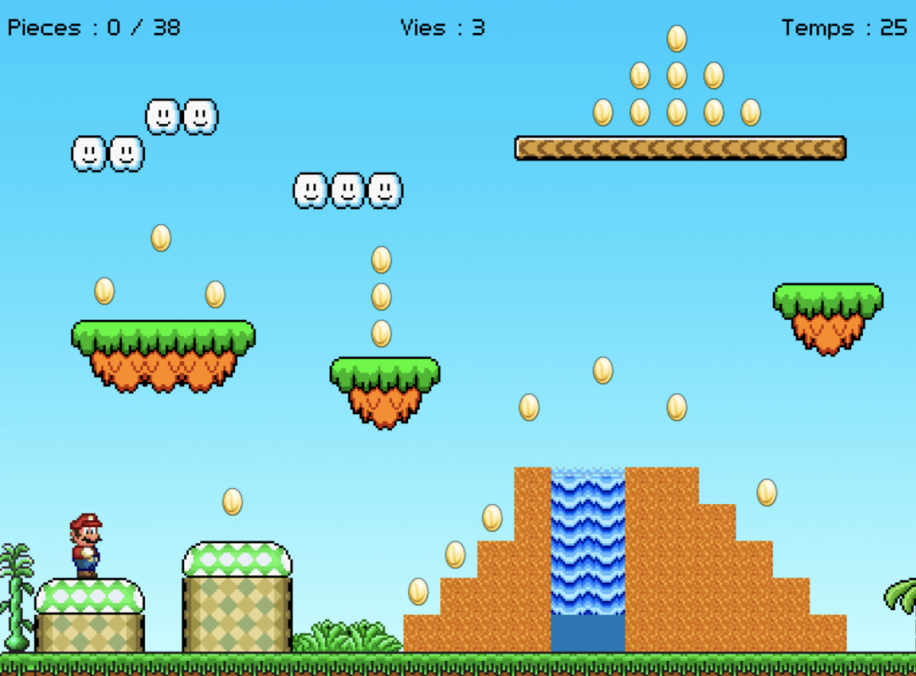Image

Quels sont les 3 éléments que doit contenir notre planning ?

-

-

-